Summer框架Block模块样式使用指南(移动端)
- 使用Block模块样式前要加载框架里的js、css文件，在summer框架里我们这样使用就可以：
PhonePage page = new PhonePage(this);

2.Block模块 类名后面的数字意义，如Block101 -->前面1指一行内容，后面01指第一种类型

3.Block101模块 -------> 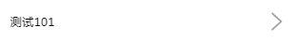
Block101 block101 = new Block101(page.getContent());
block101.getTitle().setText("测试101"); //设置文本内容 block101.getUrl().setSite("http://www.baidu.com?uid=%d",111);//设置点击跳转链接
block101.getImage().setSrc("jui/phone/block101-go.png");//设置右箭头图标

4.Block102模块 -------> 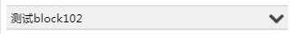
Block102 block102 = new Block102(page.getContent());
block102.getTitle().setText("测试block102"); //设置文本内容
block102.getImage().setSrc("jui/phone/block102-expand.png");//设置右箭头图标

5.Block104模块 -------> 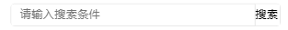
Block104 block104 = new Block104(page.getContent());
block104.getInput().setPlaceholder("请输入搜索条件");//设置搜索输入框提示文字
block104.getSubmit().setText("搜索");//设置搜索按钮文字

6.Block105模块 -------> 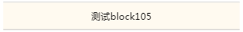
Block105 block105 = new Block105(page.getContent());
block105.getTitle().setText("测试block105");//设置文本

7.Block106模块 ------->
Block106 block106 = new Block106(page.getContent());
block106.getContent().setText("测试block106-->内容显示区");//设置文本内容

8.Block107模块 ------->
Block107 block107 = new Block107(page.getContent());
block107.setChildPage("block107");

9.Block108模块 ------->
Block108 block108 = new Block108(page.getContent());
block108.getLabel().setText("测试108");//设置左侧label文本
block108.getInput().setPlaceholder("请输入");//设置输入框提示文字

10.Block109模块 -------> 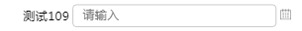
Block109 block109 = new Block109(page.getContent());
block109.getLabel().setText("测试109");//设置左侧label文本
block109.getInput().setPlaceholder("请输入");//设置输入框提示文字
block109.getSelect().setSrc("jui/phone/block109-select.png");//设置右侧图标
block109.getSelect().setOnclick("alert(109)");//设置右侧图标点击事件

11.Block110模块 ------->
Block110 block110 = new Block110(page.getContent());
block110.getLabel().setText("测试110");//设置左侧label文本
block110.getInput().setPlaceholder("请输入");//设置输入框提示文字
block110.getSearch().setText("查询");//设置按钮文字
block110.getSearch().setOnclick("alert(110)");//设置按钮点击事件

12.Block111模块 -------> 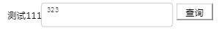
Block111 block111 = new Block111(page.getContent());
block111.getLabel().setText("测试111");//设置左侧label文本
block111.getInput().setPlaceholder("请输入");//设置输入框提示文字
block111.getSearch().setText("查询");//设置按钮文字
block111.getSearch().setOnclick("alert(111)");//设置按钮点击事件

13.Block112模块 ------->
Block112 block112 = new Block112(page.getContent());
block112.getLeft().setText("测试112左");//设置左文本
block112.getLeft().setOnclick("alert(33)");//设置左文本点击事件
block112.getRight().setText("测试112右");//设置右文本
block112.getRight().setOnclick("alert(22)");//设置右文本点击事件

14.Block113模块 -------> 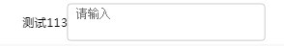
Block113 block113 = new Block113(page.getContent());
block113.getLabel().setText("测试113");//设置左侧label文本
block113.getInput().setPlaceholder("请输入");//设置textarea文本框提示文字

15.Block114模块 ------->
Block114 block114 = new Block114(page.getContent());
block114.getLabel().setText("测试114");//设置左侧label文本
block114.getLabelBox().setText("男");//设置checkbox左侧文本
block114.getCheckBox().setChecked(true);//设置checkbox是否选中

16.Block115模块 -------> 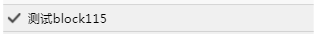
Block115 block115 = new Block115(page.getContent());
block115.getImage().setSrc("jui/phone/block401_004.png");//设置左侧图标
block115.getTitle().setText("测试block115");//设置文本内容

17.Block116模块 -------> 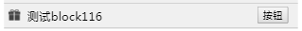
Block116 block116 = new Block116(page.getContent());
block116.getImage().setSrc("jui/phone/block401_003.png");//设置左侧图标
block116.getTitle().setText("测试block116");//设置文本内容
block116.getButton().setText("按钮");//设置按钮文本
block116.getButton().setClickUrl("http://www.baidu.com");//设置按钮跳转链接

